"Жүргізуші куәлігінің және көлік құралын тіркеу туралы куәліктің жаңа үлгілерін енгізу туралы" Қазақстан Республикасы Ішкі істер министрінің 2000 жылғы 27 қарашадағы N 644 бұйрығына өзгерістер енгізу туралы
Күшін жойған
Ішкі істер министрінің 2005 жылғы 17 қарашадағы N 639 Бұйрығы. Қазақстан Республикасының Әділет министрлігінде 2005 жылғы 18 қарашада тіркелді. Тіркеу N 3934. Күші жойылды - Қазақстан Республикасы Ішкі істер министрінің 2014 жылғы 8 желтоқсандағы № 874 бұйрығымен
Ескерту. Күші жойылды - ҚР Ішкі істер министрінің 08.12.2014 № 874 (алғаш ресми жарияланған күннен бастап қолданысқа енгізіледі) бұйрығымен.
"Қазақстан Республикасының ішкі істер органдары туралы" Қазақстан Республикасының Заңының 6-бабын, сондай-ақ Қазақстан Республикасы Үкіметінің 2005 жылғы 22 маусымдағы N 607 қаулысымен бекітілген Қазақстан Республикасының Ішкі істер министрлігі туралы ереженің 12-тармағын басшылыққа ала отырып, БҰЙЫРАМЫН:
1. "Жүргізуші куәлігінің және көлік құралын тіркеу туралы куәліктің жаңа үлгілерін енгізу туралы" Қазақстан Республикасы Ішкі істер министрінің 2000 жылғы 27 қарашадағы N 644 бұйрығына (Қазақстан Республикасының нормативтік құқықтық актілерін мемлекеттік тіркеу тізілімінде N 1322 болып тіркелген, N 3099 болып тіркелген Қазақстан Республикасы Ішкі істер министрлігінің 2004 жылғы 8 қыркүйектегі N 521 бұйрығымен өзгерістер енгізілген) мынадай өзгерістер енгізілсін:
1-тармақ мынадай редакцияда жазылсын:
"1. Қазақстан Республикасының аумағында:
1) көлік құралдарын басқару құқығының куәлік үлгісі (жүргізу куәлігі) (N 1 қосымша) қолданысқа енгізілсін.
2005 жылғы 10 желтоқсанға дейін берілген жүргізуші куәліктері олардың жарамдылық мерзімі аяқталғанға дейін көлік құралдарын басқару құқығын растайды деп белгіленсін;
2) Қазақстан Республикасының көлік құралын тіркеу туралы куәлік үлгісі (N 2 қосымша) қолданысқа енгізілсін.";
N 1 қосымша осы бұйрықтың қосымшасына сәйкес редакцияда жазылсын.
2. Қазақстан Республикасы Ішкі істер министрлігінің Жол полициясы департаменті осы бұйрықтан туындайтын тиісті шараларды қабылдасын.
3. Осы бұйрықтың орындалуын бақылау Қазақстан Республикасы Ішкі істер министрлігінің Жол полициясы департаментіне (Ө.Т.Түсімов) жүктелсін.
4. Осы бұйрық 2005 жылғы 10 желтоқсаннан бастап қолданысқа енгізіледі және ресми жариялануы тиіс.
Министр
"Жүргізуші куәлігінің жаңа үлгілері мен
көлік құралын тіркеу туралы куәлікті
енгізу туралы" Қазақстан Республикасы
Ішкі істер министрінің 2000 жылғы
27 қарашадағы N 644 бұйрығына
өзгерістер енгізу туралы" Қазақстан
Республикасы Ішкі істер министрінің
2005 жылғы 17 қарашадағы N 639
бұйрығына қосымша
"Жүргізуші куәлігінің жаңа үлгілері
мен көлік құралын тіркеу туралы
куәлікті енгізу туралы" Қазақстан
Республикасы Ішкі істер министрінің
2000 жылғы 27 қарашадағы N 644 бұйрығына
N 1 қосымша
Жүргізуші куәлігінің үлгісі
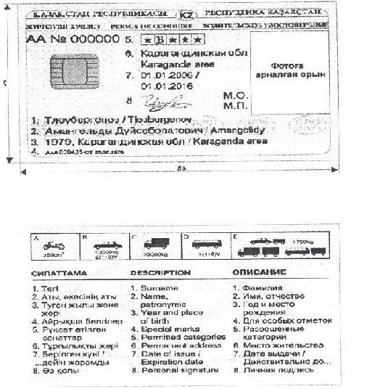
Жүргізуші куәлігі мынадай көрінетін элементтерден тұрады:
1) жүргізуші және жүргізуші куәлігі туралы мәліметтер;
2) иесінің фотосуреті және қолы;
3) жол полициясы емтихан қабылдау бөлімшесінің мөрі;
4) интегралдық микросхема;
5) түс бетінде орналасқан мәліметтер сипаттамасы.
Интегралдық микросхема мынадай мәліметтерді құрайды:
жүргізуші куәлігі туралы:
сериясы мен нөмірі;
берілген күні;
емтихан қабылдау бөлімшесі мөрінің нөмірі;
жүргізуші туралы:
тегі, аты, әкесінің аты;
туған күні және жері;
тұрғылықты жері;
салық төлеушінің тіркеу нөмірі (СТН);
жеке басын куәландыратын құжаттың түрі, сериясы, нөмірі және
берілген күні;
фотосуреті;
көлік құралын жүргізу рұқсаты туралы:
рұқсат етілген санаттар;
жүргізуші куәлігінің жарамды болу мерзімінің аяқталуы;
айрықша белгілер;
әкімшілік құқық бұзушылық туралы:
құқық бұзушылық жасаудың түрі және күні;
әкімшілік құқық бұзушылық туралы хаттаманың сериясы мен
нөмірі;
әкімшілік жазаның түрі;
жүргізуші бір жыл ішінде жасаған құқық бұзушылықтардың саны;
жүргізуші мас күйінде жасаған құқық бұзушылықтардың саны;
төленбеген айыппұлдар саны.

© 2012. Қазақстан Республикасы Әділет министрлігінің «Қазақстан Республикасының Заңнама және құқықтық ақпарат институты» ШЖҚ РМК

